

INFORME TÉCNICO DE FISCALIZACIÓN AMBIENTAL

Fiscalización Ambiental

“CONSTRUCTORA DE PAVIMENTOS ASFÁLTICOS BITUMIX S.A.”

DFZ-2019-1239-VII-PPDA

 | Nombre | Firma
Aprobado | Jeanette Caroca O.
Elaborado | Mariela Valenzuela

DETALLE DE LA ACTIVIDAD DE FISCALIZACIÓN

- INFORMACIÓN DEL TITULAR.

Titular | Rut | Identificación de la actividad | Dirección
Constructora de Pavimentos Asfálticos Bitumix S.A. | 84.000.600-7 | Bitumix Talca | Ruta 5 Sur Km 262, Maule

- ANTECEDENTES DE LA ACTIVIDAD.

Instrumento | D.S. N°49/2015 MMA. Plan de Descontaminación Atmosférica para las comunas de Talca y Maule
Tipo de Actividad | __X_ Inspección Ambiental __X__ Examen de la Información ____ Medición y Análisis
Fecha de la Actividad | Organismo encargado | Organismo Participante
26/06/2019  (Acta de Inspección, Ver anexo 1) | Superintendencia del Medio Ambiente | -----

- DOCUMENTACIÓN SOLICITADA Y ENTREGADA.

N° | Documento solicitado | Plazo de entrega | Fecha entrega | Observaciones
1 | - Informe medición anual discreta de las calderas. | - | 26 de junio 2019 | Durante la Inspección Ambiental de fecha 26 de junio de 2019 el titular entregó el Informe Isocinético N°CH519.04.067, correspondiente a la medición del año 2019.
HECHOS CONSTATADOS

N° | Exigencia | Hecho constatado y examen de la información
1 | D.S. N° 49/2015 del Ministerio de Medio Ambiente  Artículo 2. Los antecedentes que fundamentan el presente Plan de Descontaminación Atmosférica, se indican a continuación:  De conformidad a la norma primaria de calidad ambiental para Material Particulado Respirable MP10, y dados los antecedentes recabados en las comunas de Talca y Maule, respecto a la superación de dicha norma, ambas comunas fueron declaradas zona saturada por material particulado respirable MP10, como concentración anual y de 24 horas, mediante Decreto Supremo Nº12, del 4 de febrero de 2010, del Ministerio Secretaría General de la Presidencia (MINSEGPRES), publicado en el Diario Oficial el 22 de junio de 2010.  Artículo 3.- Definiciones. Para efectos de lo dispuesto en el presente Decreto, se entenderá por:  Caldera: Unidad principalmente diseñada para generar agua caliente, calentar un fluido térmico y/o para generar vapor de agua, mediante la acción del calor.  Caldera existente: Aquella caldera que se encuentra operando a la fecha de entrada en vigencia del presente Plan o aquella que entrará en operación dentro de los 12 meses siguientes a dicha fecha.  Artículo 38.- Las calderas, nuevas y existentes, de potencia térmica nominal mayor o igual a 75 kWt, deberán cumplir con los límites máximos de emisión de MP que se indican en la Tabla N° 23:  Tabla 23. Límites máximos de emisión de MP para calderas nuevas y existentes  Simultáneamente, las calderas nuevas de potencia térmica nominal mayor o igual a 300 kWt deberán cumplir con un valor de eficiencia de 85%.  i. Plazos de cumplimiento:  a. Las calderas existentes deberán cumplir con los límites de emisión establecidos en la presente disposición, a contar del plazo de 36 meses, desde la publicación del presente decreto en el Diario Oficial.  b. Las calderas nuevas deberán cumplir con las exigencias establecidas en la presente disposición, desde la fecha de inicio de su operación.  Artículo 39.- Con el fin de reducir las emisiones de dióxido de azufre (SO₂), las calderas nuevas de potencia térmica nominal mayor o igual a 75 kWt, y las calderas existentes de potencia térmica nominal mayor o igual a 3 MWt, que usen un combustible de origen fósil, en estado líquido o sólido, deberán cumplir con las exigencias que se establecen en las Tablas siguientes:  Tabla 25. Límite máximo de emisión de SO₂ y plazos de cumplimiento para calderas existentes  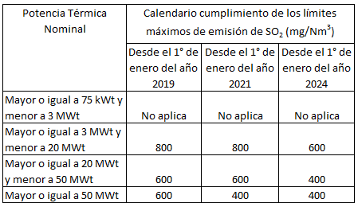  i. Plazos de cumplimiento:  a. Las calderas nuevas deberán cumplir con las exigencias establecidas en la presente disposición, desde la fecha de inicio de su operación.  b. Los plazos de cumplimiento para calderas existentes corresponden a los indicados en la Tabla Nº 25.  Artículo 40.- Corrección de oxígeno de los valores medidos en chimenea:  - Calderas que utilizan algún combustible sólido es de un 11% de oxígeno  - Calderas que utilizan combustibles líquidos o gaseosos es de un 3% de oxígeno  Artículo 42. Las calderas nuevas y existentes, cuya potencia térmica nominal sea mayor a 75 kWt y menor a 20 MWt, deben realizar mediciones discretas de material particulado MP y SO₂, de acuerdo a los protocolos que defina la Superintendencia del Medio Ambiente.  La periodicidad de la medición discreta dependerá del tipo de combustible que se utilice y del sector, según se establece en la tabla siguiente:  Tabla 26. Frecuencia de la medición discreta de emisiones de MP y SO₂ | - En actividad de inspección ambiental realizada el día 26 de junio de 2019, a la caldera de la unidad fiscalizable “Constructora de Pavimentos Asfálticos Bitumix S.A.”, ubicada en Longitudinal Sur Km 262, Maule, se constató el uso de caldera de fluido térmico, fabricante TPA Modelo FT-600, número de fábrica R149/02-2014, año de fabricación 2014, combustible petróleo diésel, y con una potencia térmica nominal de 0,581 MWt (Anexo 2). y con un consumo de combustible máximo de 35,3 Kg/hora.  - La Caldera es considerada como existente ya que se encuentra operando a la fecha de entrada en vigencia del PDA de Talca-Maule, con Registro en la Seremi de Salud del Maule CF – SSMAU04FT, de fecha 18 de febrero de 2015 (Anexo 3).  - La empresa presenta a la SMA el Informe de Muestreo Isocinético N°CH519.04.067 (Ver Anexo 4), de la empresa Axis Ambiental SpA., autorizada como Entidad Técnica de Fiscalización Ambienta (ETFA) por la Superintendencia, con Resolución Exenta N°107/2018 SMA (Anexo 5). La medición isocinética se realizó el día 16 de abril de 2019, y la metodología utilizada para determinar las emisiones atmosféricas de la caldera fue el CH-5 para Material particulado.  Los resultados obtenidos en la medición de Material Particulado (MP), efectuados para 2 corridas de medición, (fuente grupal), fueron:  - Combustible utilizado por la caldera petróleo diésel.  - Caudal de gases promedio 872 m³N/h  - Porcentaje promedio de isocinetismo 100,8%  - Desviación estándar de la concentración fue de 1,6 mg/m³N  - Concentración promedio de material particulado fue de 2,1 mg/m³N  - Concentración corregida promedio al 3% O₂ de material particulado fue de 3,8 mg/m³N  La medición isocinética para MP, para el establecimiento perteneciente al sector industrial, cumple con el límite máximo de emisión de material particulado para la caldera existente de acuerdo a lo establecido en la Tabla N°23 del DS 49/2015 MMA. La medición arrojo una concentración promedio corregida de 3,8 mg/m³N de MP, el cual no supera el límite de 50 mg/m³N de material particulado establecido para una caldera con una potencia térmica de 0,581 MWt.  - Dado que la caldera tiene una potencia de 0,581 MWt, no aplica el Art. 39, límite máximo de emisión de SO₂.  - Respecto a la periodicidad de las mediciones el establecimiento cumple con lo estipulado en el Plan, debido a que este año entró en vigencia la exigencia de la periodicidad de las mediciones discretas tanto para MP como para el SO₂ (medición que deberá realizar cada 12 meses para MP, según tabla N°26, a partir de la medición realizada el 16 de abril del presente año).
  Potencia térmica nominal de la caldera | Límite máximo de MP (mg/Nm³)
  Potencia térmica nominal de la caldera | Caldera Existente | Caldera Nueva
  Mayor o igual a 75 kWt y menor a 300 kWt | 100 | 50
  Mayor o igual a 300 kWt y menor a 1 MWt | 50 | 50
  Mayor o igual a 1 MWt y menor a 20 MWt | 50 | 30
  Mayor o igual a 20 MWt | 30 | 30
  Tipo de combustible | Una medición cada “n” meses
  Tipo de combustible | Sector Industrial |  | Sector residencial, comercial e institucional
  Tipo de combustible | MP | SO₂ | MP | SO₂
  - Leña | 6 | No aplica | 12 | No aplica
  - Petróleo N° 5 y N° 6 | 6 | 6 | 12 | 12
  - Carbón | 6 | 6 | 12 | 12
  - Pellets, chips, aserrín, viruta, y otros derivados de la madera, con carga manual de combustible | 6 | No aplica | 12 | No aplica
  - Pellets, chips, aserrín, viruta, y otros derivados de la madera, con carga automática de combustible | 12 | No aplica | 18 | No aplica
  - Petróleo diésel | 12 | No aplica | 24 | No aplica
  - Todo tipo de combustible gaseoso | Exenta de verificar cumplimiento

- ANEXO FOTOGRÁFICO.

Registros
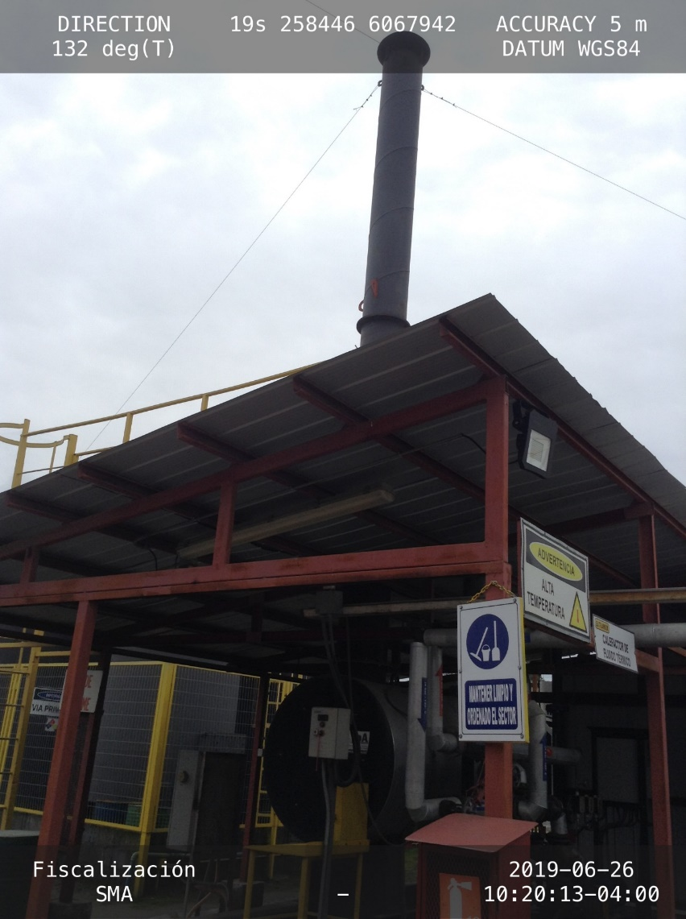 |  |  | 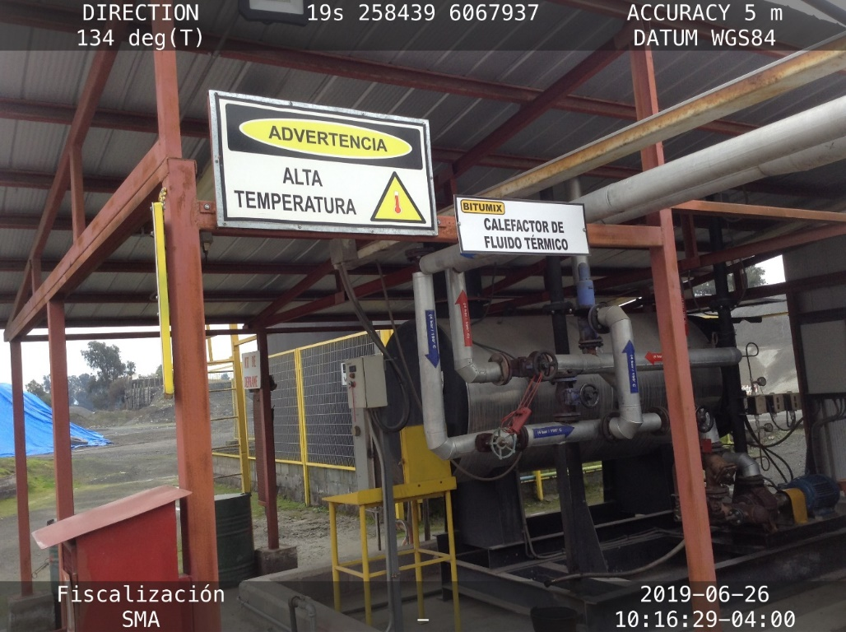
Fotografía 1. | Fecha: 26-06-2019 |  | Fotografía 2. |  | Fecha: 26-06-2019
Descripción del medio de prueba: Fotografía de área de caldera en las dependencias de la UF. |  |  | Descripción del medio de prueba: Fotografía de caldera de fluido térmico a petróleo diesel en las dependencias de la UF.
Registros
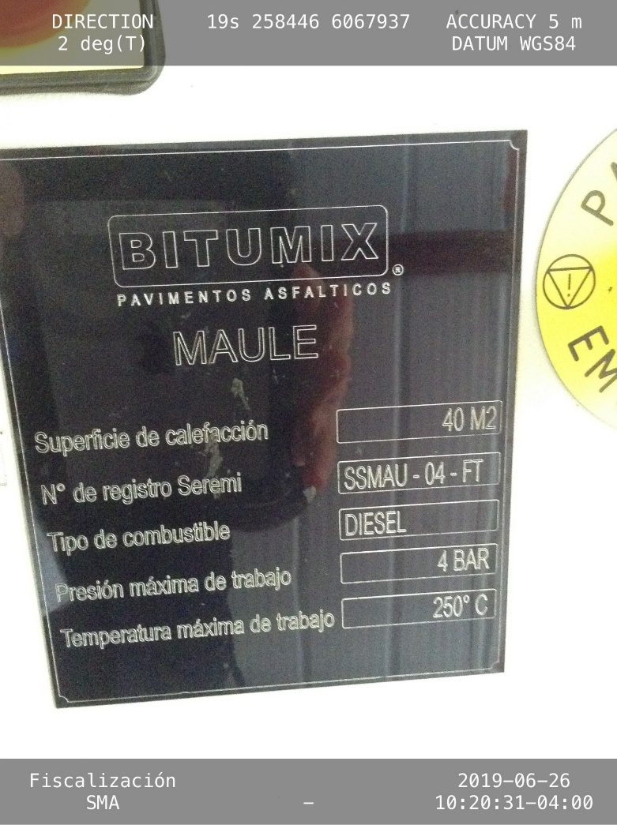 |  |  |  | 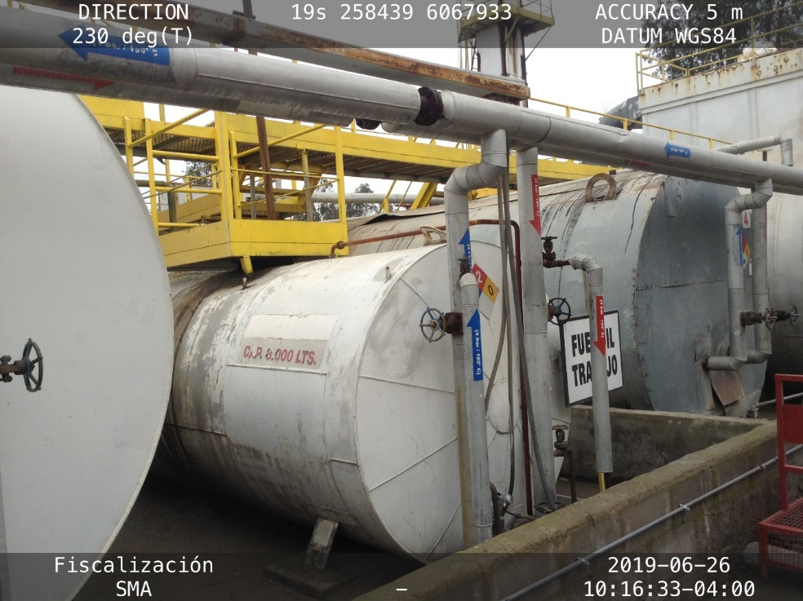
Fotografía 3. |  | Fecha: 26-06-2019 |  | Fotografía 4. |  | Fecha: 26-06-2019
Descripción del medio de prueba: Placa con datos de caldera de fluido térmico en las dependencias de la UF. |  |  |  | Descripción del medio de prueba: Fotografía de estanques de combustible para la caldera en las dependencias de la UF.

CONCLUSIONES

Como resultado de la actividad de fiscalización ambiental realizada a la Unidad Fiscalizable “Constructora de Pavimentos Asfálticos Bitumix S.A.” de la comuna de Maule en el marco de la fiscalización realizada por el Plan de Descontaminación de las comunas de Talca y Maule (D.S. N° 49/2015 MMA) la actividad finaliza conforme, sin hallazgo debido a que la medición isocinética para MP, de la caldera de la Unidad Fiscalizable Bitumix Talca, realizada por la empresa Axis Ambiental SpA., el día 16 de abril de 2019, cumple con el límite máximo de emisión de material particulado para la caldera, considerada como existente, de acuerdo a lo establecido en la Tabla 23 del DS 49/2015 MMA. La medición arrojó una concentración promedio corregida de 3,8 mg/m³N de MP, el cual no supera el límite de 50 mg/m³N para MP establecido para la caldera con potencia térmica nominal de 0,51 MWt.

ANEXOS

N° Anexo | Nombre Anexo
1 | Acta de inspección ambiental 26 de junio de 2019
2 | Informe Isocinético N°CH519.04.067 de Axis Ambiental SpA.
3 | Resolución Exenta N°107/2018 SMA

